1. /26669/. Найдите корень уравнения: 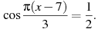
В ответе запишите наибольший отрицательный корень.
2. /77376/. Решите уравнение 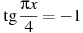. В ответе напишите наибольший отрицательный корень.
3. /77377/. Решите уравнение 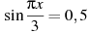. В ответе напишите наименьший положительный корень.

